**bel.ru**

**В аварии с локомотивом в Белгородской области погиб 11-летний мальчик**

Сегодня, 18:08

Фото: УМВД по Белгородской области

**Смертельное ДТП произошло 7 января в хуторе Сумской Ракитянского района, сообщили в УМВД региона.**

Сюжет

[Авария](https://bel.ru/tags/avariya)

Около 16:30 на железнодорожном переезде со светозвуковой сигнализацией столкнулись «Лада Калина» и локомотив без прицепленных вагонов. За рулём машины сидела 36-летняя женщина, локомотивом управлял мужчина 1968 года рождения.  
  
В результате столкновения в больницу попали пассажиры «Калины» — 61-летняя женщина и 11-летний мальчик. Последний от полученных травм скончался. Его мать, которая управляла машиной, не пострадала.

На месте работает оперативно-следственная группа, все обстоятельства трагедии устанавливаются.

<https://bel.ru/news/2023-01-07/v-avarii-s-lokomotivom-v-belgorodskoy-oblasti-pogib-11-letniy-malchik-2631834>

**bel.aif.ru**

**Под Белгородом в ДТП на ж/д переезде погиб 11-летний ребёнок**

Белгород , 7 января - АиФ Белгород.

В Ракитянском районе в хуторе Сумовской на железнодорожном переезде погиб 11-летний мальчик, сообщает пресс-служба УГИБДД.

По предварительным данным, сегодня, 7 января, в 16:30 на железнодорожном переезде, который был оборудован светозвуковой сигнализацией, столкнулись одиночный локомотив и автомобиль Lada Kalina.

В результате ДТП пассажирка и водитель авто, а также 11-летний ребёнок пострадали. И доставили в учебное учреждение. Позже мальчик скончался в больнице. Инспекторы выясняют все обстоятельства и причины ДТП.

[**https://bel.aif.ru/incidents/dtp/pod_belgorodom_v_dtp_na_zh_d_pereezde_pogib_11-letniy_rebyonok**](https://bel.aif.ru/incidents/dtp/pod_belgorodom_v_dtp_na_zh_d_pereezde_pogib_11-letniy_rebyonok)

**belpressa.ru**

**В Ракитянском районе после столкновения локомотива и легковушки погиб ребёнок**

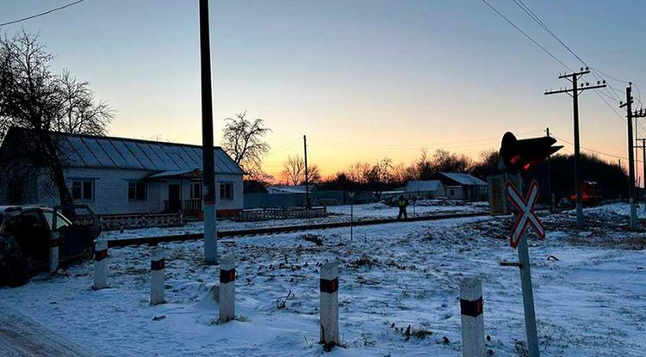Фото: пресс-служба УМВД по Белгородской области

**ЧП произошло сегодня, 7 января, в посёлке Сумовский.**

По предварительным данным, около 16:30 одиночный локомотив с водителем 1968 г. р. столкнулся с «Ладой-Калиной» на ж/д переезде, оборудованном светозвуковой сигнализацией.

В автомобиле находились женщина-водитель 1986 г. р., пассажирка 1961 г. р. и 11-летний мальчик. Пожилую женщину и ребёнка отвезли в больницу, где он скончался.

Его мама, находившаяся за рулём, не пострадала, рассказали в пресс-службе УМВД по Белгородской области.

На месте происшествия работает следственно-оперативная группа.

[**https://www.belpressa.ru/accidents/48451.html#**](https://www.belpressa.ru/accidents/48451.html)

**belgorodtv.ru**

**В Ракитянском районе на железнодорожном переезде погиб ребенок**

[07.01.2023](https://belgorodtv.ru/?m=202301)

В Белгородской области сотрудники полиции выясняют обстоятельства ДТП на железнодорожном переезде.

По предварительным данным, сегодня около 16 часов 30 минут в х. Сумовской Ракитянского района на железнодорожном переезде, оборудованном светозвуковой сигнализацией, столкнулись одиночный локомотив и «Лада Калина» под управлением женщины 1986 года рождения.

В результате ДТП пассажирка автомобиля 1961 года рождения и её 11-летний внук были доставлены в больницу, где ребёнок впоследствии скончался. Его мать – водитель легкового автомобиля – не пострадала.

На месте работает следственно-оперативная группа, сообщает пресс-служба УМВД России по Белгородской области.

[**https://belgorodtv.ru/?p=264935**](https://belgorodtv.ru/?p=264935)

**Дети белгородских пожарных побывали на новогодней ёлке в Москве**

[07.01.2023](https://belgorodtv.ru/?m=202301)

На новогоднюю елку в Москву отправились 270 белгородских детей. На празднике побывали дети из приграничных районов области. Среди тех, кто отправился на новогоднем поезде в Москву, и дети пожарных, принимающих участие в ликвидации возгораний и чрезвычайных ситуаций на приграничных территориях.

5 января специальный поезд отправился с железнодорожного вокзала Белгорода. Юных жителей региона провожали папы, мамы, братья и сестры. В Москве маленькие белгородцы увидели новогоднее представление в Государственном Кремлёвском дворце, а также побывали на Поклонной горе и в Музее Победы. Этот день  подарил им множество ярких эмоций, а поездка стала незабываемой и перенесла их в настоящую зимнюю сказку.

Сегодня, 7 января, юные белгородцы вернулись домой.

[**https://belgorodtv.ru/?p=264924**](https://belgorodtv.ru/?p=264924)

**В Белгородскую область пришли аномальные морозы**

[07.01.2023](https://belgorodtv.ru/?m=202301)

Аномально холодная погода прогнозируется в Белгородской области с 7 по 10 января, сообщает пресс-служба регионального МЧС. Значение среднесуточной температуры воздуха составит 13-18 градусов мороза, что ниже климатической нормы на 7-12 градусов.

Причина аномально холодной погоды, объясняют синоптики, ультраполярное вторжение.

«Для умеренных широт характерен перенос воздуха с запада на восток, а когда происходит вторжение холодных воздушных масс, полярное вторжение, то перенос начинает осуществляться с севера на юг, а вот ультраполярный процесс — это совершенно необычное явление. Движение в этом случае происходит с северо-востока на северо-запад, а если воздушные массы оформлены в антициклон, то получаются такие колоссальные аномалии», — сообщил ТАСС научный руководитель Гидрометцентра России Роман Вильфанд.

Сегодня, 7 января, по прогнозам синоптиков, в Белгородской области переменная облачность, без существенных осадков. На дорогах гололедица. Ветер северной четверти 5-10 м/с. Температура воздуха ночью 17-22° мороза, днем до 17° мороза.

В МЧС советуют соблюдать правила дорожного движения и пожарной безопасности. В случае ЧП обращайтесь в Единую службу спасения по телефону 112.

[**https://belgorodtv.ru/?p=264919**](https://belgorodtv.ru/?p=264919)

**В Чернянке водитель сбил велосипедиста и скрылся с места ДТП**

[07.01.2023](https://belgorodtv.ru/?m=202301)

В Чернянке водитель автомобиля Hyundai Santa Fe наехал на 51-летнего велосипедиста, который двигался по правому краю автомобильной дороги.

Как сообщили в пресс-службе регионального ГИБДД, инцидент на дороге произошел накануне, 6 января, около 11:00 на улице Советская. В результате ДТП велосипедист получил телесные повреждения. Работники Госавтоинспекции устанавливают личность автомобилиста, который скрылся с места происшествия.

[**https://belgorodtv.ru/?p=264916**](https://belgorodtv.ru/?p=264916)

**mchsrf.ru**

Приоритетом в новогодние праздники должна быть детская безопасность

С началом зимних каникул у воспитанников образовательных учреждений появится больше свободного времени для того, чтобы видеться с друзьями и разнообразить свой досуг. В связи с этим у детей будет больше возможностей для шалостей с огнем, которые так или иначе будут происходить, из-за запрета в текущем году использовать в новогодние праздники пиротехнику. К сожалению, подобная активность в любой момент может закончиться пожаром, который нанесет существенный вред, как здоровью несовершеннолетних, так и окружающим людям.

Такие предметы как зажигалки, газовые баллончики или спички, могут стать альтернативой, и вызвать у детей неподдельный интерес, который в свою очередь может обернуться бедой. Чтобы не допустить возникновения пожаров в новогодние праздники, сотрудники надзорной деятельности и профилактической работы по Белгородскому району провели беседу с жителями поселка Октябрьский и напомнили, на что именно следует обратить внимание в вопросах детской безопасности.

В первую очередь необходимо систематически проводить беседы с девчонками и мальчишками о возможных последствиях игры с огнем и взрывоопасными предметами, контролировать их перемещения и досуг, а так же повышать уровень ответственности школьников за счет личного примера. Чтобы помочь облегчить эту задачу всем участникам мероприятия раздали специальные памятки, где просто и доступно изложена вся необходимая информация:

- соблюдайте правила пожарной безопасности и обращения с огнем, объясните подрастающему поколению все возможные последствия пренебрежения важными требованиями:

- систематически проводите беседу с ребенком на тему пожарной безопасности, ограничьте доступ к огнеопасным предметам;

- контролируйте досуг и перемещение своего ребенка, последите, чтобы в его руки не попали спички, зажигалки и пиротехнические изделия;

- в случае возникновения пожара, ребенок не должен тушить его самостоятельно или оказывать помощь пострадавшему, в первую очередь он должен рассказать о происшествии взрослым и позвонить по телефону службы спасения.

Если вы стали свидетелем возникновения пожара, срочно сообщайте о происшествии по номеру телефона «112» или «101». Единый «телефон доверия» Главного управления [МЧС России по Белгородской области](http://mchsrf.ru/region/16.html) – 39-99-99.

[**https://mchsrf.ru/news/823807-prioritetom-v-novogodnie-prazdniki-doljna-byit-detskaya-bezopasnost.html**](https://mchsrf.ru/news/823807-prioritetom-v-novogodnie-prazdniki-doljna-byit-detskaya-bezopasnost.html)

Безопасность в праздничные выходные обеспечивaют инспекторы ГИМС

Даже в новогодние праздничные дни инспекторы Государственной инспекции по маломерным судам Главного управления [МЧС России по Белгородской области](http://mchsrf.ru/region/16.html) продолжают осуществлять контроль за обстановкой на водных объектах области. Очередной свой рейд сотрудники [МЧС России](http://mchsrf.ru/) провели на акватории Белгородского водохранилища.

Водоемы зимой, даже после самого крепкого мороза, могут представлять опасность для пешеходов. Причиной тому – подводные течения и родники, размывающие и истончающие лед, камыши и другие растения, уменьшающие его прочность. Как показывает практика, передвигаться по замерзшему водоему зимой опасно даже на лыжах. Об этом, а также об основных правилах личной безопасности при выходе на ледовый покров, рассказали инспекторы ГИМС рыбакам. В конце беседы всем рыбакам раздали листовки о правилах поведения на льду.

Главное управление [МЧС России по Белгородской области](http://mchsrf.ru/region/16.html) напоминает гражданам, находящимся на водоемах области:

- не оставляйте без присмотра детей на водоемах;

- не выходите на лед если его толщина менее 7 сантиметров;

- при выходе на лед имейте при себе средства спасения;

- изучайте методы оказания помощи человеку, терпящему бедствие на льду и помните подготовленный к экстремальным ситуациям человек может самостоятельно выйти из опасного положения.

Главное управление [МЧС России по Белгородской области](http://mchsrf.ru/region/16.html) напоминает: в случае происшествия звоните по Единому телефону пожарных и спасателей «101» или Единому номеру вызова экстренных оперативных служб «112». Единый «телефон доверия» Главного управления [МЧС России по Белгородской области](http://mchsrf.ru/region/16.html) – 8 (4722) 39-99-99.

[**https://mchsrf.ru/news/823808-bezopasnost-v-prazdnichnyie-vyihodnyie-obespechivayut-inspektoryi-gims.html**](https://mchsrf.ru/news/823808-bezopasnost-v-prazdnichnyie-vyihodnyie-obespechivayut-inspektoryi-gims.html)

Сотрудники МЧС России обеспечили безопасность проведения Рождественских богослужений

В ночь с 6 на 7 января православные жители Белгородчины отметили один из важнейших религиозных праздников - Рождество Христово. По традиции, в ночь с 6 на 7 января в храмах и церквях проводятся богослужения.

Безопасность проведения рождественских мероприятий обеспечивали более 200 сотрудников - представителей пожарно-спасательных гарнизонов и отделов надзорной деятельности и профилактической работы Главного управления [МЧС России по Белгородской области](http://mchsrf.ru/region/16.html).

Также в преддверии проведения мероприятий с работниками объектов были проведены инструктажи по правилам соблюдения требований пожарной безопасности.

Рождественские мероприятия на территории региона прошли без происшествий.

[**https://mchsrf.ru/news/823828-sotrudniki-mchs-rossii-obespechili-bezopasnost-provedeniya-rojdestvenskih-bogoslujeniy.html**](https://mchsrf.ru/news/823828-sotrudniki-mchs-rossii-obespechili-bezopasnost-provedeniya-rojdestvenskih-bogoslujeniy.html)

**mirbelogorya.ru**

Белгородская область / Светлана Гмыря / 07.01.2023 18:07

В столице России белгородские ребята провели один день и успели сходить на Кремлёвскую ёлку, посетить музей Победы, прогуляться по городу и получить сладкие подарки.

В рождественской поездке побывали почти 300 детей. Это в первую очередь ребята из приграничных территорий Белгородской области, дети военнослужащих.

Многие из ребят были впервые в Москве. Оттого и эмоций у них ещё больше. Такой подарок школьники точно запомнят надолго.

[**https://mirbelogorya.ru/region-news/61-belgorodskaya-oblast-news/52295-belgorodskie-deti-vernulis-iz-rozhdestvenskogo-puteshestviya-po-moskve.html**](https://mirbelogorya.ru/region-news/61-belgorodskaya-oblast-news/52295-belgorodskie-deti-vernulis-iz-rozhdestvenskogo-puteshestviya-po-moskve.html)

**31.мвд.рф**

В Белгородской области сотрудники полиции выясняют обстоятельства ДТП на ж/д переезде

Сегодня 17:56

По предварительным данным, сегодня около 16 часов 30 минут в х. Сумовской Ракитянского района на железнодорожном переезде, оборудованном светозвуковой сигнализацией, произошло столкновение одиночного локомотива под управлением машиниста 1968 г.р. и автомобиля «Лада Калина» под управлением женщины 1986 г.р.

В результате ДТП пассажирка легкового автомобиля 1961 г.р. и её 11-летний внук были доставлены в лечебное учреждение, где ребёнок впоследствии скончался. Его мать  - водитель легкового автомобиля - не пострадала.

В настоящее время устанавливаются все обстоятельства и причины дорожно-транспортного происшествия. На месте работает следственно-оперативная группа.

<https://31.мвд.рф/news/item/34857155/>

Информация о состоянии аварийности за минувшие сутки

Сегодня 11:29

**Корочанский район**

По предварительным данным, около 07 часов 30 минут на 34 км федеральной автодороги  «Белгород - М4 «ДОН» - Москва - Воронеж - Ростов-на-Дону - Краснодар - Новороссийск» 40-летняя женщина, управляя автомобилем «Шевроле Лачетти», двигаясь со стороны г. Белгорода  в направлении г. Короча, при опережении  двигавшегося в попутном направлении автомобиля «Скания» с полуприцепом «SCHMITZ»  под управлением 40-летнего водителя при перестроении не справилась с управлением. В результате она совершила столкновение с грузовым автомобилем. Женщина-водитель получила телесные повреждения.

**Прохоровский район**

По предварительным данным, около 08 часов 50 минут на 27 км ФАД М2 «Крым» - Прохоровка - Губкин» 25-летняя девушка, управляя автомобилем «Шкода Фабия», двигаясь  со стороны п. Яковлево в направлении п. Прохоровка со скоростью, не обеспечивающей возможности постоянного контроля за движением, не справилась с управлением и допустила наезд на опору уличного освещения. В результате ДТП водитель автомобиля получила телесные повреждения.

**Белгородский район**

По предварительным данным, около 09 часов 40 минут на 15 км автодороги «Белгород - Шебекино - Волоконовка» 64-летний водитель, управляя автомобилем «Ниссан», двигаясь со стороны г. Шебекино в направлении г. Белгорода, не справился с управлением и совершил наезд на стоявший автомобиль «Шевроле Авео» в присутствии 39-летней женщины-водителя. В результате ДТП водители транспортных средств, а также 63-летняя пассажирка автомобиля «Ниссан» и 44-летний пассажир автомобиля «Шевроле Авео» получили телесные.

**Чернянский район**

По предварительным данным, около 11 часов 00 минут в п. Чернянка на ул.Советская в районе д.109 неустановленный водитель, управляя автомобилем «Хендай Санта Фе», совершил наезд на 51-летнего велосипедиста, двигавшегося по правому краю проезжей части дороги, и скрылся. В результате ДТП велосипедист получил телесные повреждения. Сотрудниками Госавтоинспекции устанавливается личность водителя, управлявшего автомобилем.

<https://31.мвд.рф/news/item/34852444/>

**гибдд.рф**

## В Белгородской области сотрудники полиции выясняют обстоятельства ДТП на ж/д переезде

Январь, 07  17:56

По предварительным данным, сегодня около 16 часов 30 минут в х. Сумовской Ракитянского района на железнодорожном переезде, оборудованном светозвуковой сигнализацией, произошло столкновение одиночного локомотива под управлением машиниста 1968 г.р. и автомобиля «Лада Калина» под управлением женщины 1986 г.р.

В результате ДТП пассажирка легкового автомобиля 1961 г.р. и её 11-летний внук были доставлены в лечебное учреждение, где ребёнок впоследствии скончался. Его мать  - водитель легкового автомобиля - не пострадала.

В настоящее время устанавливаются все обстоятельства и причины дорожно-транспортного происшествия. На месте работает следственно-оперативная группа.

<https://гибдд.рф/r/31/news/item/34857176>

## Информация о состоянии аварийности за минувшие сутки

Январь, 07  09:00

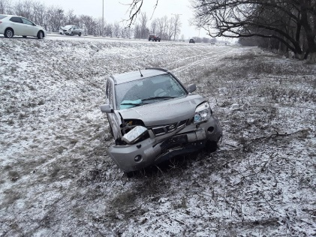

**Корочанский район**

По предварительным данным, около 07 часов 30 минут на 34 км федеральной автодороги  «Белгород - М4 «ДОН» - Москва - Воронеж - Ростов-на-Дону - Краснодар - Новороссийск» 40-летняя женщина, управляя автомобилем «Шевроле Лачетти», двигаясь со стороны г. Белгорода  в направлении г. Короча, при опережении  двигавшегося в попутном направлении автомобиля «Скания» с полуприцепом «SCHMITZ»  под управлением 40-летнего водителя при перестроении не справилась с управлением. В результате она совершила столкновение с грузовым автомобилем. Женщина-водитель получила телесные повреждения.

**Прохоровский район**

По предварительным данным, около 08 часов 50 минут на 27 км ФАД М2 «Крым» - Прохоровка - Губкин» 25-летняя девушка, управляя автомобилем «Шкода Фабия», двигаясь  со стороны п. Яковлево в направлении п. Прохоровка со скоростью, не обеспечивающей возможности постоянного контроля за движением, не справилась с управлением и допустила наезд на опору уличного освещения. В результате ДТП водитель автомобиля получила телесные повреждения.

**Белгородский район**

По предварительным данным, около 09 часов 40 минут на 15 км автодороги «Белгород - Шебекино - Волоконовка» 64-летний водитель, управляя автомобилем «Ниссан», двигаясь со стороны г. Шебекино в направлении г. Белгорода, не справился с управлением и совершил наезд на стоявший автомобиль «Шевроле Авео» в присутствии 39-летней женщины-водителя. В результате ДТП водители транспортных средств, а также 63-летняя пассажирка автомобиля «Ниссан» и 44-летний пассажир автомобиля «Шевроле Авео» получили телесные.

**Чернянский район**

По предварительным данным, около 11 часов 00 минут в п. Чернянка на ул.Советская в районе д.109 неустановленный водитель, управляя автомобилем «Хендай Санта Фе», совершил наезд на 51-летнего велосипедиста, двигавшегося по правому краю проезжей части дороги, и скрылся. В результате ДТП велосипедист получил телесные повреждения. Сотрудниками Госавтоинспекции устанавливается личность водителя, управлявшего автомобилем.

<https://гибдд.рф/r/31/news/item/34851475>

**oskol.city**

# Аномально холодная погода продлится в Белгородской области четыре дня

СЕГОДНЯ, 09:23 [В СТАРОМ ОСКОЛЕ И ОБЛАСТИ](https://oskol.city/news/in-stary-oskol-and-region/)

1169

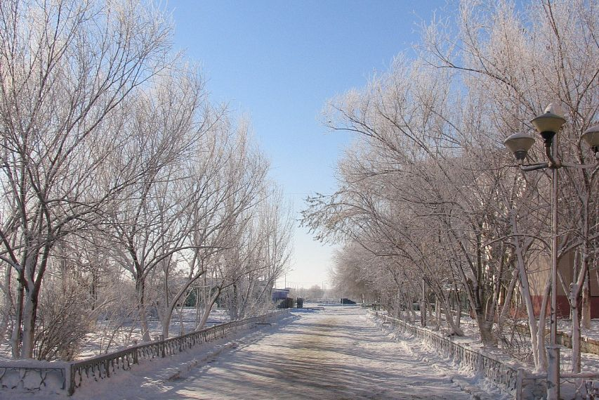

Фото:Елена Светлая

## Белгородские синоптики прогнозируют на территории региона опасное метеорологическое явление – аномально холодную погоду.

**С 7 по 10 января** значение среднесуточной температуры воздуха составит **13-18 градусов мороза**, что ниже климатической нормы на 7-12 градусов.

Сегодня, 7 января, в Белгородской области будет переменная облачность, без существенных осадков, ветер северной четверти 5-10 м/с. Температура воздуха ночью 17-22 градуса мороза, днём 12-17 градусов мороза.

Спасатели напоминают, что в группе риска во время холодов – дети и пожилые люди: они больше всего подвержены переохлаждению. У людей старшего возраста в результате некоторых болезней терморегуляция может быть нарушена, а у детей эта функция организма ещё несовершенна.

Чтобы избежать переохлаждения нужно одеваться многослойно – так легче сохранить тепло. Важно держать в тепле ноги – здесь помогут тёплые стельки и шерстяные носки. Не стоит выходить на мороз без тёплых варежек, головного убора и шарфа. Следует избегать контактов голой кожи с металлом. Стоит отказаться от металлических украшений – колец, серег. Кольца препятствуют нормальной циркуляции крови. Кроме того, металл быстро охлаждается и может прилипнуть к коже.

Шансы переохладиться или получить обморожение, велики и у тех, кто переутомлен и испытывает слабость, либо находится в нетрезвом состоянии. Алкогольное опьянение даёт иллюзию тепла, но на самом деле вызывает большую потерю тепла. В таком состоянии человек может просто не заметить признаков переохлаждения и обморожения.

В случае переохлаждения или обморожения нужно немедленно обратиться за медицинской помощью. Предотвратить трагедию проще, чем бороться с её последствиями.  
Источник: <https://oskol.city/news/in-stary-oskol-and-region/88902/>

**znamya31.ru**

# Дети белгородских пожарных побывали на новогодней ёлке в Москве

Сегодня, 13:21Общество

Фото: ГУ МЧС России по Белгородской области

## В столицу отправились 270 ребят.

Дети белгородских пожарных побывали на новогодней ёлке в Москве. Как сообщили в ГУ МЧС России по Белгородской области, в столицу отправились **270 ребят.** На празднике побывали дети из приграничных районов области.

**«Среди тех, кто отправился на новогоднем поезде в Москву, дети пожарных, принимающих участие в ликвидации возгораний и чрезвычайных ситуаций на приграничных территориях. Специальный поезд отправился с железнодорожного вокзала Белгорода. Юных жителей региона провожали папы, мамы, братья и сестры», - рассказали ГУ МЧС России по Белгородской области.**

В Москве маленькие белгородцы увидели новогоднее представление в Государственном Кремлёвском дворце, а также побывали на Поклонной горе и в Музее Победы. Этот день подарил им множество ярких эмоций, а поездка стала незабываемой и перенесла их в настоящую зимнюю сказку. Сегодня ребята вернулись домой.

<https://znamya31.ru/news/obshestvo/2023-01-07/deti-belgorodskih-pozharnyh-pobyvali-na-novogodney-yolke-v-moskve-310390>

**vremya31.ru**

# Женщина пострадала в результате ДТП в губкинском округе

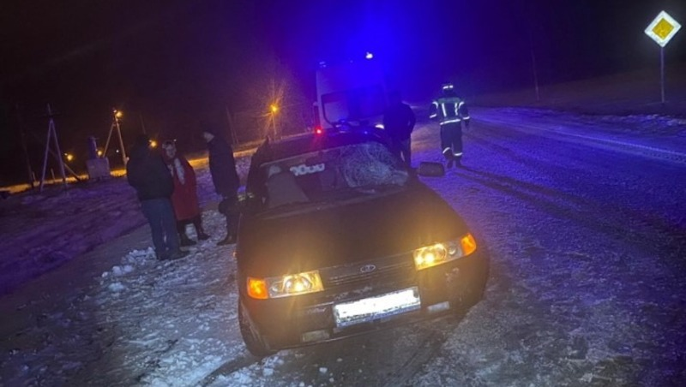

Сегодня, 14:57ОбществоФото: пресс-служба ГИБДД

## Авария произошла вечером 5 января.

По предварительным данным **ГИБДД, ДТП** произошло примерно **в 19:00. На 1-м км** автодороги **Сергиевка − Сапрыкино** женщина оказалась под колëсами автомобиля **Bogdan 2111**.

Как сообщается в **telegram-канале ГИБДД**, авария произошла из-за манёвра водителя. Он пытался обогнать другую машину и выехал на обочину.

Это и стало причиной наезда на прохожую. В результате **ДТП** пешеход получила телесные повреждения.

[**https://vremya31.ru/news/obshestvo/2023-01-07/zhenschina-postradala-v-rezultate-dtp-v-gubkinskom-okruge-310406**](https://vremya31.ru/news/obshestvo/2023-01-07/zhenschina-postradala-v-rezultate-dtp-v-gubkinskom-okruge-310406)

**fonar.tv**

# В Белгородской области автомобиль столкнулся с поездом

*В результате ДТП скончался 11-летний мальчик.*

В Ракитянском районе, в хуторе Сумовском, машина столкнулась с поездом: погиб 11-летний мальчик.

<https://fonar.tv/news/2023/01/07/v-belgorodskoy-oblasti-avtomobil-stolknulsya-s-poezdom>